Tiết 7: - NHẠC CỤ: KÈN PHÍM

- LÍ THUYẾT ÂM NHẠC: KÍ HIỆU ÂM BẰNG HỆ THỐNG CHỮ CÁI LATIN

1. Hoạt động 1: Khởi động (Mở đầu)
- GV Trình chiếu video, HS quan sát màn hình bài hát “Đời sống không già vì có chúng em” để tạo không khí học tập vui vẻ cho các em học sinh.
- HS hát bài “Đời sống không già vì có chúng em”. HS thực hiện theo yêu cầu của GV. GV nhận xét, đánh giá giới thiệu vào bài mới.
2. Hoạt động 2: Hình thành kiến thức mới (Khám phá)
- HS tìm hiểu về cấu tạo và cách chơi của kèn phím thông qua việc trả lời các câu hỏi của GV.
- HS tìm hiểu các kí hiệu nốt nhạc bằng chữ cái Latin.
- HS đưa ra được câu trả lời phù hợp với câu hỏi GV đưa ra.

KIẾN THỨC 1: NHẠC CỤ: KÈN PHÍM
HOẠT ĐỘNG CỦA GV VÀ HS | NỘI DUNG
- GV đặt câu hỏi? Cấu tạo của kèn phím?  - GV cùng HS tháo, lắp kèn phím để cùng HS ôn lại cấu tạo, tác dụng từng phần (ống thổi, bàn phím, dây nối) và cách chơi kèn phím.  - GV nhắc HS lưu ý: Lắp ống thổi vào thân kèn phím đúng cách.  - GV thổi mẫu từng nốt trên kèn phím: Đô, Rê, Mi, Pha, Son.  - Nốt Đô: ngón 01.  - Nốt Rê: Ngón 2.  - Nốt Mí: Ngón 3.  - Nốt Pha: Ngón 4.  - Nốt Son: Ngón 5.  - Hai nhóm lần lượt trả lời các câu hỏi và kết hợp thực hành theo GV.(nhận xét, khen nhóm có câu trả lời và thực hành đúng).  - Cho HS đọc bản nhạc và kết hợp vỗ tay theo phách.  - Bắt nhịp để HS thổi cả bài luyện mẫu âm, sau đó ghép với beet nhạc. | 1.Cấu tạo.  *Gồm có:  - Bàn phím, ống thổi, dây thổi.  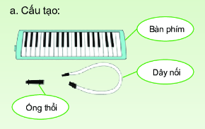  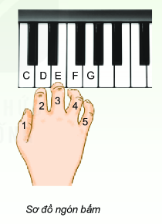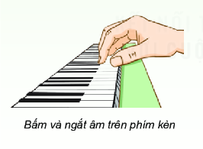  2. Cách chơi kèn phím.  *Sơ đồ ngón bấm.  - Ngậm môi vào ống thổi như ngậm kẹo mút , tay trái đỡ mặt dưới của cây đàn , tay phải đặt lên các phím đàn như cách chúng ta chơi Piano hay Organ dùng hơi trong miệng thổi qua ống thổi để tác động lên các thanh đồng cấu tạo trên mỗi phím đàn tạo nên âm thanh của các nốt nhạc tương ứng với các phím đàn mà ngón tay ấn vào. Về kỹ thuật chơi kèn melodica Melody là tập hợp của nhiều kỹ thuật chơi các loại nhạc cụ bộ hơi và bộ  nhấn.  * Thực hành mẫu âm.  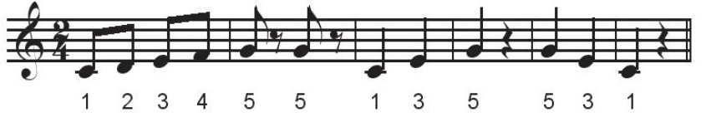

KIẾN THỨC 2: LÍ THUYẾT ÂM NHẠC: KÍ HIỆU ÂM BẰNG HỆ THỐNG CHỮ LATIN.
HOẠT ĐỘNG CỦA GV VÀ HS | NỘI DUNG
- GV yêu cầu HS quan sát hình ảnh và đọc phần giới thiệu trong SGK. Nếu hiểu biết của mình về các kí hiệu nốt nhạc bằng chữ cái Latin.  - GV củng cố: Để ghi lại một bản nhạc cho chính xác, chúng ta cần có nốt nhạc, khuông nhạc, khóa nhạc,... Nốt nhạc giúp nhận biết được cao độ và trường độ của âm thanh. Trên thế giới có nhiều cách ghi tên nốt, nhưng phổ biến hơn cả là ghi theo hệ thống chữ cái Latin, cụ thể có 7 kid hiệu tương ứng với tên của 7 nốt trong hàng âm tự nhiên.  - GV đưa ra một ví dụ ở 7 hàng âm cơ bản.  - GV hướng dẫn HS hoạt động theo nhóm.  - Giáo viên yêu cầu HS xem SGK, và trả lời câu hỏi.  - GV khuyến khích học sinh hợp tác tích cực với nhau khi thực khi thực hiện.  - GV chia lớp 2 nhóm. Mỗi nhóm cử một bạn đại diện để cùng đếm 1,2,3,...và ghi bảng nhóm nào trả lời nhanh và chính xác.  - HS quan sát bản nhạc trong SGK trang 17, từ các nốt nhạc trong bản nhạc, các nhóm lần lượt đọc tên kí hiệu chữ cái Latin của nốt đó.  - HS lên bảng trình bày kết quả.  - GV yêu cầu học sinh nhận xét. GV nhận xét hoạt động của HS.  - GV chốt và dẫn dắt sang nội dung mới. | 1. Tìm hiểu kí hiệu nốt nhạc bằng chữ cái Latin.  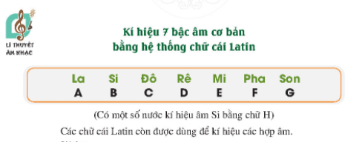  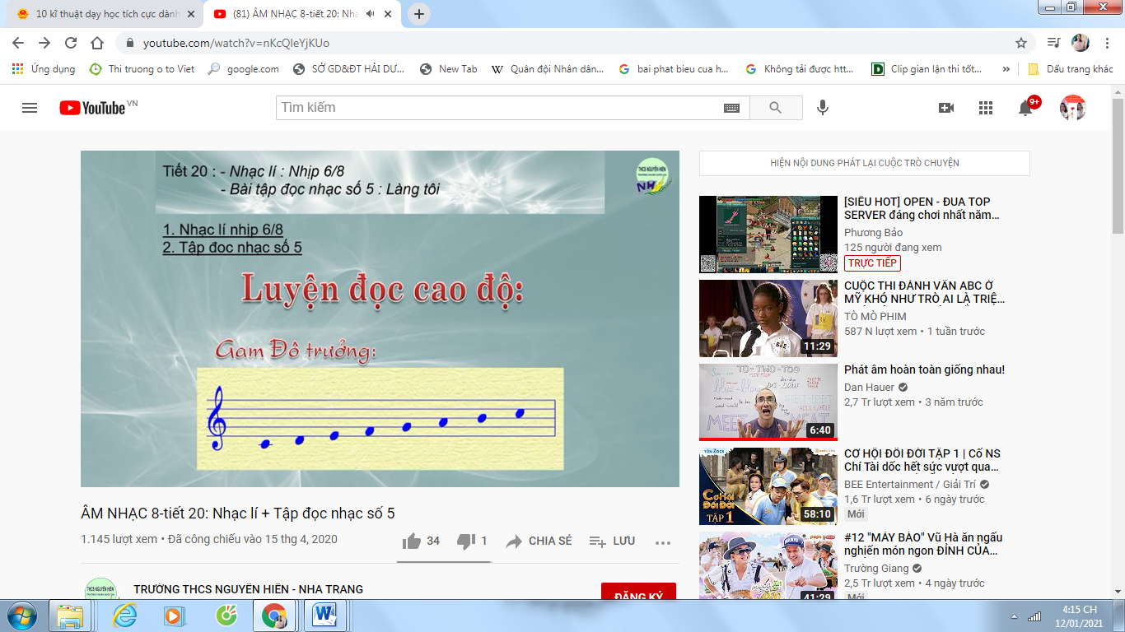  C D E F G A B C  C là kí hiệu hợp âm Đô trưởng ( gồm 3 nốt CEG)  F là kí hiệu hợp âm Pha trưởng (gồm 3 nốt FAC)  G là kí hiệu hợp âm Son trưởng (gồm 3 nốt GBD)  Am là kí hiệu hợp âm La thứ (gồm 3nốt ACE)  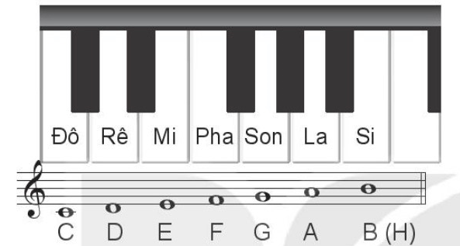  2. Ứng dụng đọc tên nốt nhạc bằng chữ cái Latin.  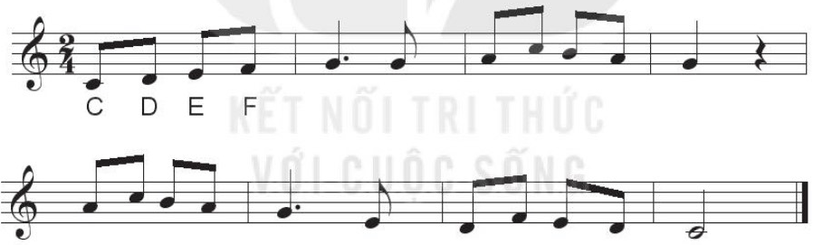
- Hoạt động 3: Hoạt động luyện tập.
- Học sinh biết cách luyện tập đọc tên nốt nhạc bằng chữ cái Latin và ôn luyện mẫu âm.
- HS nghe theo hướng dẫn của giáo viên và luyện tập theo yêu cầu.
- HS trả lời được câu hỏi và trình bày tốt.
HOẠT ĐỘNG CỦA GV VÀ HS | NỘI DUNG
- GV hướng dẫn HS Ôn luyện kèn phím điện tử theo mẫu.  - GV chia các nhóm GV yêu cầu: Trong thời gian chuẩn bị 3p lên biểu diễn.  - GV gọi nhóm lên biểu diễn trước lớp.  - HS nhận xét, GV nhận xét.  - GV chia lớp thành hai nhóm: Mỗi nhóm cử một bạn đại diện để cùng đếm 1,2,3 và ghi bảng nhóm nào trả lời nhanh và chính xác.  - Cả lớp quan sát bảng nhạc trong SGK trang 17, từ các nốt nhạc trong bản nhạc, các nhóm lần lượt đọc tên kí hiệu chữ cái Latin của nốt đó.  - GV nhận xét hoạt động của HS.  - GV hướng dẫn HS luyện tập theo nhóm, cá nhân.  - GV yêu cầu học sinh làm việc theo tổ.  - HS làm theo yêu cầu và hướng dẫn của GV. HS nhận xét, GV nhận xét, đánh giá. | 1. Luyện tập  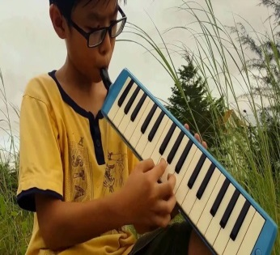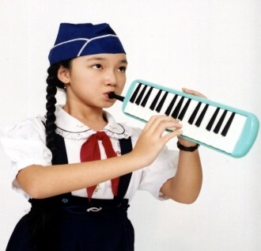  2. Đọc tên bằng chữ cái Latin.  * Luyện tập:  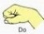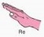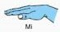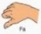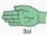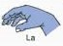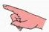  C D E F G A B C
4. Hoạt động 4: Hoạt động vận dụng
- HS vận dụng - sáng tạo các hiểu biết kiến thức, kĩ năng và tích cực thể hiện bản thân trong hoạt động trình bày.
- HS trình bày, Làm bài.
- HS năng động, tích cực biểu diễn âm nhạc, cảm thụ và trình bày hiểu biết về âm nhạc.
HOẠT ĐỘNG CỦA GV VÀ HS | NỘI DUNG
- GV khuyến khích HS viết các kí hiệu chữ cái Latin vào các bản nhạc đã học trong SGK ( bằng bút chì) để ghi nhớ.  - GV yêu cầu học sinh làm việc theo nhóm, lên bảng biểu diễn gõ theo 7 hàng âm.  - HS nhận xét, GV nhận xét, đánh giá, tuyên dương đội nhóm làm việc tích cực.  - Tự tập thuần thục theo nhóm trong thời gian ngoài giờ lên lớp cực. | * Vận dụng:  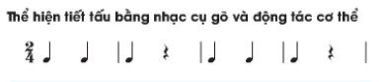  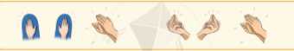  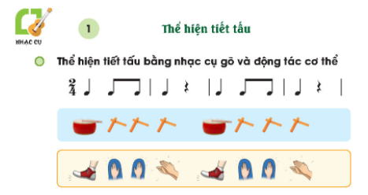
* Hướng dẫn về nhà.
- GV tổng kết nội dung đã học và khen ngợi học sinh đã chăm chỉ thực hành luyện tập. Động viên, khuyến khích HS thường xuyên luyện tập và có thể áp dụng vào tập luyện bài đọc nhạc trong SGK.
* Hướng dẫn tự học.
- Bài vừa học.
- Luyện tập kèn phím. Luyện tập các kí hiệu âm nhạc bằng hệ thống chữ cái Latin
- Bài sắp học.
- Các nhóm ôn luyện các nội dung đã học trong chủ đề 2 để trình bày, biểu diễn vào tiết học vận dụng – sáng tạo.

